Wyniki kontroli przeprowadzonych
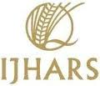
przez WIJHARS z/s w Zielonej Górze
w III kwartale 2019 r.

Wojewódzki Inspektorat Jakości Handlowej Artykułów Rolno-Spożywczych z/s w Zielonej Górze w III kwartale 2019 r. przeprowadził następujące, poniżej opisane, kontrole jakości handlowej artykułów rolno-spożywczych oraz inne czynności zawarte w zakresie zadań Inspekcji Jakości Handlowej Artykułów Rolno-Spożywczych:

KONTROLE KRAJOWE PLANOWE WG WYTYCZNYCH GŁÓWNEGO INSPEKTORA IJHARS

- Kontrole podmiotów w zakresie w zakresie jakości handlowej przetworów mięsnych .

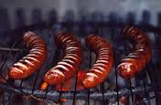
Celem kontroli było sprawdzenie jakości handlowej przetworów mięsnych w zakresie zgodności z obowiązującymi przepisami prawnymi z uwzględnieniem identyfikacji gatunkowej surowca. Produktami priorytetowymi były kiełbasy z przeznaczeniem na grilla (wyroby w cienkich batonach drobno lub średnio rozdrobnione lub/i posiadające taki opis handlowy).

W toku kontroli zwrócono również uwagę na:
- identyfikację surowca mięsnego na podstawie badań laboratoryjnych,
- spełnienie wymagań określonych w rozporządzeniu nr 1333/2008
i rozporządzeniu 1129/2011,
- prawidłowość znakowania na podstawie wymagań rozporządzenia 1169/2011,
- prawidłowość znakowania na zgodność z obowiązującymi przepisami prawa, w tym również dotyczącymi rolnictwa ekologicznego oraz produktów posiadających chronione nazwy pochodzenia (ChNP), chronione oznaczenia geograficzne (ChOG) lub będących gwarantowanymi tradycyjnymi specjalnościami (GTS),
- warunki/ sposób składowania przetworów mięsnych,
- zjawisko „podwójnej jakości”.

Wojewódzki Inspektorat Jakości Handlowej Artykułów Rolno-Spożywczych z/s w Zielonej Górze przeprowadził w III kwartale 2019r. kontrolę planową w zakresie jakości handlowej przetworów mięsnych w 12 podmiotach gospodarczych.

Wnioski i ustalenia końcowe:

- ogółem skontrolowano 28 partii przetworów mięsnych o łącznej masie 2.026,36 kg,
- ocenie organoleptycznej poddano ogółem 6 partii przetworów mięsnych o łącznej masie 492,0 kg - nieprawidłowości nie stwierdzono;
- badaniom laboratoryjnym poddano ogółem 10 partii przetworów mięsnych o łącznej masie 612,0 kg;
- niewłaściwą jakość handlową z tytułu zafałszowania stwierdzono w 2 partiach kiełbas średnio rozdrobnionych o łącznej masie 375,30 kg , co stanowiło 20 % partii poddanych badaniom laboratoryjnym i 61,32 % w odniesieniu do ich masy;
- kontroli znakowania poddano ogółem 28 partii przetworów mięsnych o łącznej masie 2.026,36 kg;
- nieodpowiednie oznakowanie stwierdzono w 2 partiach kiełbas średnio rozdrobnionych o łącznej masie 375,30 kg, co stanowiło 7,14 % ogółu partii poddanych kontroli znakowania i 18,5 % w odniesieniu do ich masy;
- nieodpowiednie oznakowanie stwierdzono w 1 podmiocie, co stanowiło 10% ogółu skontrolowanych jednostek.

Sankcje:

- W związku ze stwierdzonymi nieprawidłowościami w zakresie jakości handlowej wszczęto 1 postępowanie administracyjne, zmierzające do wydania decyzji o karze pieniężnej z art. 40a ust. 1 pkt 4 Ustawy z dnia 21 grudnia 2000r. o jakości handlowej artykułów rolno-spożywczych z tytułu wprowadzenia do obrotu 2 zafałszowanych partii kiełbas.
- Wydano 1 mandat karny w wysokości 200,00 zł z powodu nie zgłoszenia podjęcia działalności gospodarczej.

- Kontrole w zakresie w zakresie jakości handlowej oliwy z oliwek.

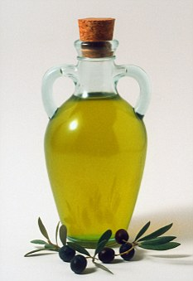
Celem kontroli było sprawdzenie jakości handlowej oliwy z oliwek.
Wojewódzki Inspektorat Jakości Handlowej Artykułów Rolno-Spożywczych w Zielonej Górze przeprowadził kontrolę planową w zakresie jakości handlowej oliwy z oliwek w 1 podmiocie gospodarczym.

Wnioski i ustalenia końcowe:

- Do badań laboratoryjnych pobrano 1 próbkę, reprezentującą partię dostarczoną w ilości 30 litrów (30 szt.) i magazynową – 24 litry (24 szt.) tj. produktu wprowadzanego do obrotu;
- Na podstawie badań fizykochemicznych przeprowadzonych w Centralnym Laboratorium GIJHARS w Poznaniu stwierdzono, że próbka oliwy spełnia wymagania Rozporządzenia Delegowanego Komisji (UE) 2016/2095 pod względem przebadanych parametrów;
- Kontroli prawidłowości znakowania poddano partię, z której pobierano 1 próbkę do badań laboratoryjnych;
- Skontrolowana partia oliwy nie była oznakowane w sposób sugerujący, że jest produktem ekologicznym;
- Skontrolowana partia oliwy nie była oznakowana w sposób sugerujący, że jest produktem ChNP, ChOG, bądź GTS;

Sankcje:

- Nie stwierdzono żadnych nieprawidłowości, w związku z czym nie zastosowano sankcji.

- Wyniki kontroli w zakresie w zakresie jakości handlowej miodu.

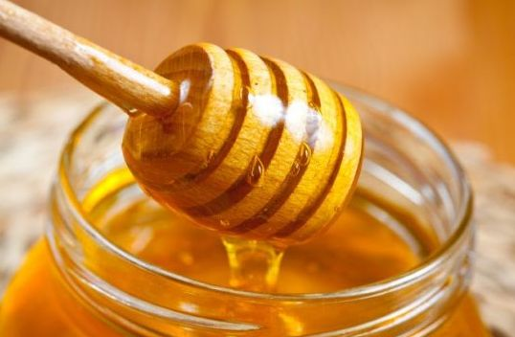
Celem kontroli było sprawdzenie jakości handlowej miodu, miodu odmianowego, mieszanek miodów, produktów na bazie miodu (głównie w RHD) ze szczególnym uwzględnieniem:

- jakości handlowej miodu, w tym miodu krajowego, importowanego oraz pochodzącego z UE, z uwzględnieniem miodu manuka,
- jakości handlowej produktów na bazie miodu,
- prawidłowości znakowania miodu oraz produktów na bazie miodu,
- sposobu i warunków składowania oraz transportu kontrolowanych produktów.

Wojewódzki Inspektorat Jakości Handlowej Artykułów Rolno-Spożywczych z siedzibą w Zielonej Górze w III kwartale 2019 r. przeprowadził 10 kontroli planowych w zakresie jakości handlowej miodu w 10 podmiotach.

Wnioski i ustalenia końcowe:

- Producenci miodów objęci kontrolą nie posiadali atestów jakościowych, wyników badań laboratoryjnych oraz innych dokumentów potwierdzających jakość handlową miodu;
- W celu wykonania badań laboratoryjnych pobrano 2 próbki miodu;
- Kontroli znakowania poddano łącznie 19 partii miodu, o łącznej masie 1.178,25 kg;
- Żadna z kontrolowanych partii miodu nie zawierała w oznakowaniu informacji o wartości odżywczej - dla miodu w czystej postaci, produktu nieprzetworzonego, jednoskładnikowego jest to informacja nieobowiązkowa;
- Spośród 19 skontrolowanych partii miodu 13 było oznakowanych dobrowolną informacją „Produkt polski”, w tym 2 w formie znaku graficznego;
- Żaden z kontrolowanych podmiotów nie umieszczał na opakowaniach miodu informacji o posiadanym systemie HACCP;
- Podczas kontroli nie stwierdzono produktów oznakowanych określeniami „tradycyjny” i pokrewnymi;
- Wszystkie kontrolowane podmioty prowadzą działalność w ramach rolniczego handlu detalicznego i nie podlegają obowiązkowi zgłoszenia podjęcia działalności w zakresie produkcji, składowania, konfekcjonowania i obrotu do właściwego Wojewódzkiego Inspektora Jakości Handlowej Artykułów Rolno-Spożywczych;
- W kontrolowanych podmiotach nie stwierdzono występowania zjawiska „podwójnej jakości”.

Sankcje:

- Wojewódzki Inspektor JHARS w Zielonej Górze wydał 1 decyzję na podstawie art. 40a ust.1 pkt 4 ustawy z dnia 21 grudnia 2000 r. o jakości handlowej artykułów rolno spożywczych w związku z wprowadzaniem do obrotu handlowego jednej partii zafałszowanego wyrobu karę pieniężną w wysokości 1.000,00 zł (jeden tysiąc złotych 00/100).

- Wyniki kontroli w zakresie jakości handlowej kawy
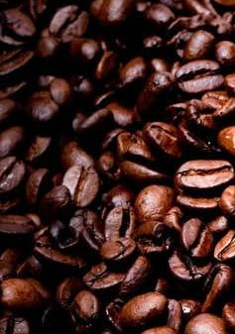
Celem kontroli było sprawdzenie jakości handlowej kawy, w zakresie zgodności z obowiązującymi przepisami i wymaganiami, których spełnienie zostało zadeklarowane przez producenta w oznakowaniu produktu i/lub dokumentach zakładowych.

Wojewódzki Inspektorat Jakości Handlowej Artykułów Rolno-Spożywczych z siedzibą w Zielonej Górze w III kwartale 2019 r. przeprowadził 4 kontrole planowe w zakresie jakości handlowej kawy w 4 podmiotach.

Wnioski i ustalenia końcowe:

- Kontrolę w zakresie jakości handlowej kawy przeprowadzono w 4 podmiotach,
- Wszystkie kontrolowane podmioty to hurtownie,
- Skontrolowano 5 partii kawy palonej mielonej w ilości 267,76 kg oraz jedną partię kawy rozpuszczalnej w ilości 8,025 kg,
- Nie stwierdzono nieprawidłowości w kontrolowanych partiach kawy.

- Wyniki kontroli w zakresie podmiotów wyrabiających wino gronowe lub moszcz gronowy (kontrola jakości handlowej wina gronowego produkcji krajowej)

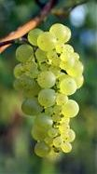
Wojewódzki Inspektorat Jakości Handlowej Artykułów Rolno-Spożywczych z/s w Zielonej Górze w III kwartale 2019 r. przeprowadził kontrole:
- w zakresie przeprowadzenia zabiegów enologicznych (słodzenia) - 1 kontrola u 1 producenta;
- w zakresie jakości handlowej wina u 2 producentów.

Wnioski i ustalenia końcowe:

- W III kwartale 2019 r. przyjęto 2 zgłoszenia zamiaru przeprowadzenia słodzenia od 1 producenta;
- zgłoszenia dotyczącego zamiaru przeprowadzenia usunięcia produktów ubocznych dokonał 1 podmiot;
- kontrole w zakresie jakości handlowej wyrobów winiarskich przeprowadzano w 2 podmiotach produkujących wino uzyskane z winogron pochodzących z upraw własnych;
- Do badań laboratoryjnych pobrano 1 próbkę w opakowaniach jednostkowych - butelkach szklanych o pojemności nominalnej 0,75 l;
- Kontrolę oznakowania przeprowadzono na próbce z partii wina pobranego do badań laboratoryjnych;
- W III kwartale 2019 r. nie przeprowadzano kontroli w zakresie certyfikacji wina. Przyjęto wnioski o przeprowadzenie certyfikacji od 21 producentów.

- Wyniki kontroli planowej w zakresie jakości handlowej piwa.
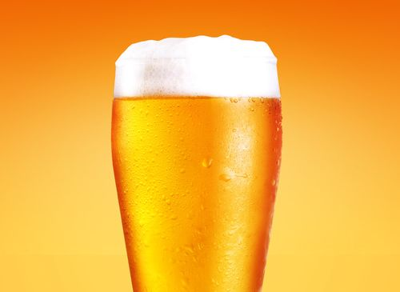
Celem kontroli było sprawdzenie jakości handlowej jakości handlowej piwa niepasteryzowanego nieutrwalonego z browarów rzemieślniczych.
Podczas kontroli dokonano sprawdzenia:

- jakości handlowej piwa w zakresie zgodności z deklaracją producenta,
- warunków składowania piwa,
- prawidłowości znakowania opakowań w/w wyrobów na zgodność z obowiązującymi przepisami prawnymi w tym dotyczącymi rolnictwa ekologicznego oraz posiadających chronione nazwy pochodzenia (ChNP), chronione oznaczenia geograficzne (ChOG) lub będącymi gwarantowanymi tradycyjnymi specjalnościami (GTS).

Zgodnie z programem kontroli z czerwca 2018r., Wojewódzki Inspektorat Jakości Handlowej Artykułów Rolno-Spożywczych z siedzibą w Zielonej Górze w III kwartale 2019 r. przeprowadził kontrolę planową w zakresie jakości handlowej piwa w 2 podmiotach gospodarczych.

Wnioski i ustalenia końcowe:

- ogółem skontrolowano 4 partie piwa o łącznej wielkości 39,60 hl,
- badaniom laboratoryjnym poddano ogółem 4 partie piwa o łącznej wielkości 39,60 hl - nieprawidłowości nie stwierdzono,
- kontroli znakowania poddano ogółem 4 partie piwa o łącznej wielkości 39,60 hl - nieprawidłowości nie stwierdzono.

- Wyniki kontroli planowej w zakresie warunków chowu i tuczu gęsi owsianej

W związku z realizacją kontroli w zakresie warunków chowu i tuczu gęsi zgodnie z programem kontroli planowej informujemy, że Wojewódzkiemu Inspektoratowi Jakości Handlowej Artykułów Rolno-Spożywczych w Zielonej Górze nie zgłoszono ferm z deklarowanymi warunkami produkcji gęsi.

W związku z powyższym nie dokonano żadnej kontroli warunków chowu i tuczu. Nie dokonano również kontroli warunków uboju gęsi w rzeźni drobiu.

EUROP

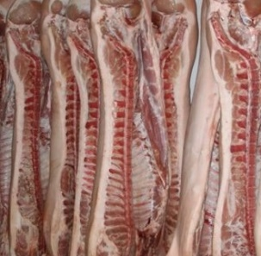
Wojewódzki Inspektorat Jakości Handlowej Artykułów Rolno-Spożywczych w Zielonej Górze informuje, w rozumieniu art. 15 a ustawy z dnia 21 grudnia 2000 r. o jakości handlowej artykułów rolno-spożywczych (t.j. Dz. U. z 2018 r. poz. 2164 ze zm.) informuje, że na terenie wojewódzkiego lubuskiego w 1 ubojni tusze wieprzowe poddawane są klasyfikacji i oznaczane znakiem klasy jakości handlowej (EUROP) ustalonej dla danej tuszy, zgodnie z warunkami określonymi w przepisach Unii Europejskiej.

Inspektorzy Wojewódzkiego Inspektoratu w III kwartale 2019 r. przeprowadzili łącznie 2 kontrole w nadzorowanych ubojniach w zakresie prawidłowości klasyfikacji tusz wieprzowych w systemie EUROP nie stwierdzając odstępstw od wskazanych przepisów.

ROLNICTWO EKOLOGICZNE

W III kwartale 2019 roku przeprowadzono 10 kontroli ekologicznych producentów rolnych w ramach sprawowanego przez IJHARS nadzoru w rolnictwie ekologicznym.

KONTROLE EX-POST

Kontrole ex-post prawidłowości dokonanych transakcji finansowych z Europejskiego Funduszu Rolniczego Gwarancji realizowanych w ramach Wspólnej Polityki Rolnej.

W III kwartale 2019 r., na podstawie art. 17c ustawy z dnia 21 grudnia 2000 roku o jakości handlowej artykułów rolno spożywczych, przeprowadzono 1 kontrolę ex-post planową oraz 3 kontrole ex-post krzyżowe-krajowe w celu sprawdzenia i udokumentowania prawidłowości realizacji mechanizmu Wspólnej Polityki Rolnej.

Wyniki kontroli przekazano zlecającemu kontrolę oraz odpowiedniej agencji płatniczej.

